按照自己的节奏，竭尽全力（剩下的都留给命运）  
你一定要做自己，做自己喜欢的事，然后把自己交给命运   
加油！当自己的实力不能满足自己的目标时，**就静下心去学习！**

@[toc]

## 传输数据采用的两种链路

* **点对点链路** ： 两个相邻节点通过一个链路相连，没有第三者  
  应用：PPP协议，常用于广域网。
* **广播式链路**：所有主机共享通信介质  
  应用：早期的总线以太网、无线局域网，常用于局域网  
  典型拓扑结构：总线型、星型（逻辑总线型）

## 介质访问控制

* **介质访问控制**的内容就是，采取一定的措施，使得两对节点之间的通信不会发生互相干扰的情况。

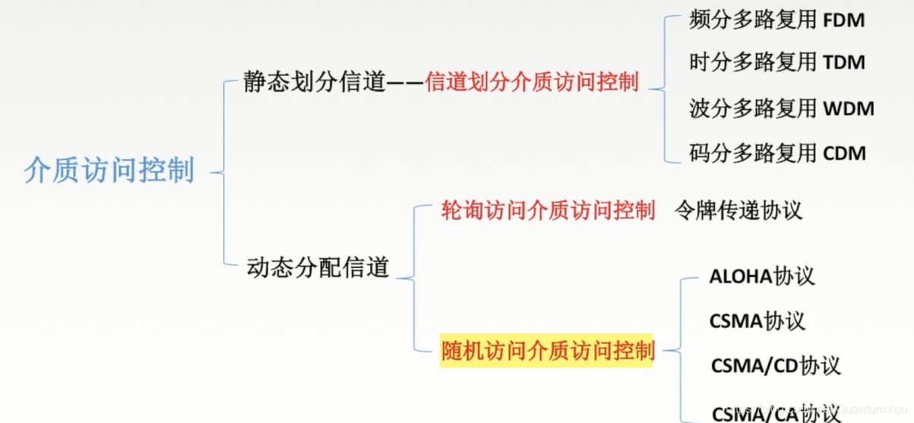

## 信道划分介质访问控制

* 信道划分介质访问控制：将使用介质的每个设备与来自同一信道上的其他设备的**通信隔离开**，把时域和频域资源合理地分配给网络上的设备。

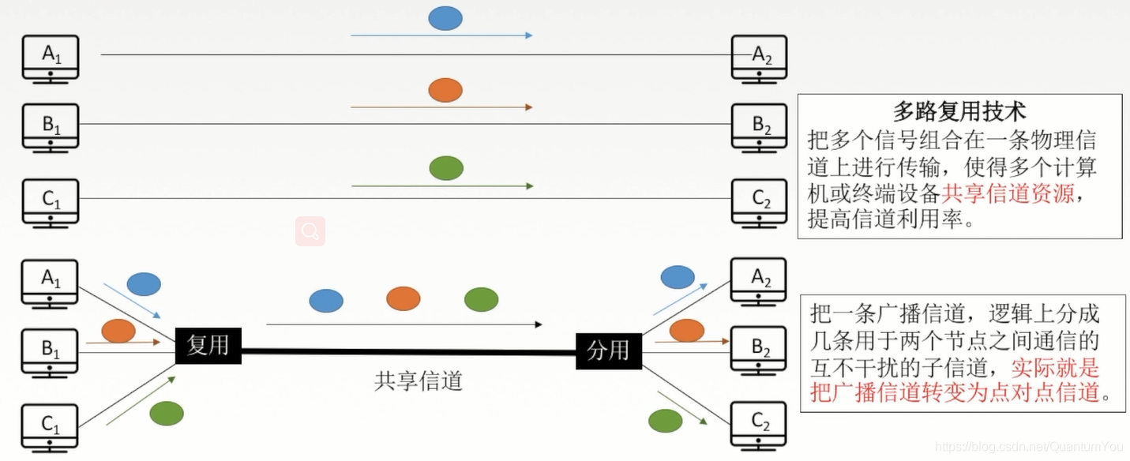

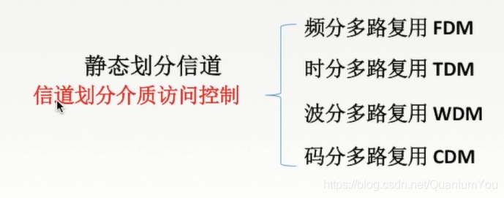

* Frequency 频率
* Time 时间
* 波分 Wide
* 码分 Code

### 频分多路复用 FDM

* 用户在分配到一定的频带后，在通信过程中自始至终都占用这个频带。频分复用的所有用户在同样的时间占用不同的带宽（频率带宽）资源 , 充分利用传输介质带宽，系统效率较高 ,由于技术比较成熟，实现也比较容易。

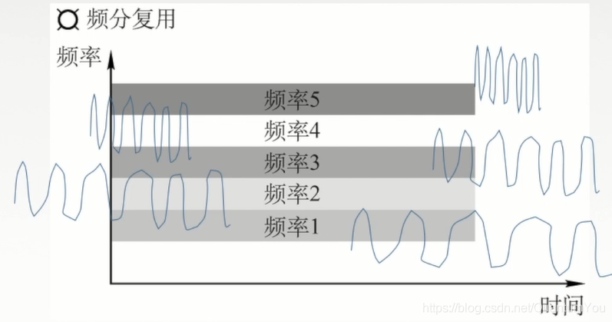

### 时分多路复用 TDM

* 将时间划分为一段段等长的时分复用帧（TDM帧）。每一个时分复用的用户在每一个TDM帧中占用固定序号的时隙，所有用户轮流占用信道
* TDM帧是在物理层传送的比特流所划分的帧，标志一个周期。

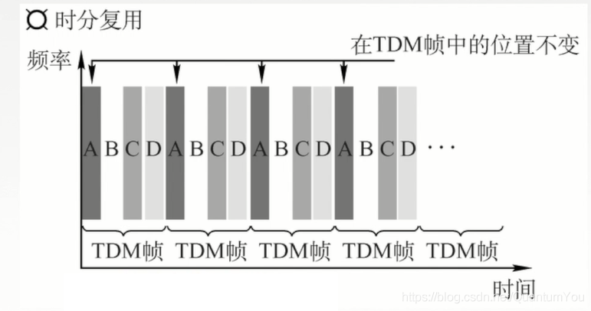  
TIps

* 频分复用 —— 并行
* 时分复用 —— 并发

### 改进的时分复用一一统计时分复用STDM

* 每一个STDM帧中的时隙数小于连接在集中器上的用户数。各用户有了数据就随时发往集中器的输入缓存，然后集中器按顺序依次扫描输入缓存，把缓存中的输入数据放入STDM帧中，一个STDM帧满了就发出。**STDM帧不是固定分配时隙，而是按需动态分配时隙。**

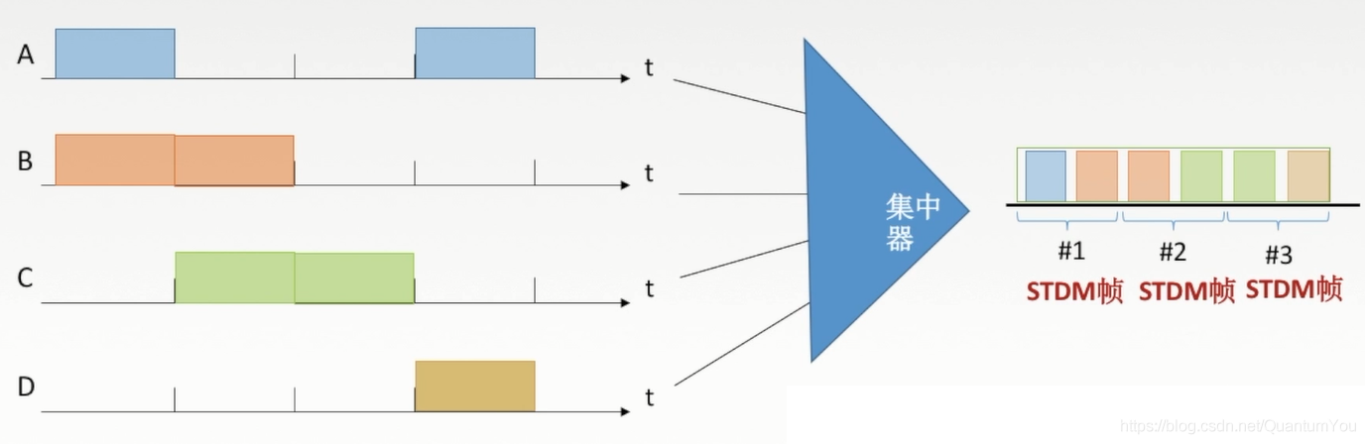

### 波分多路复用WDM

不经常考

* 波分多路复用就是**光的频分多路复用**，在一根光纤中传输多种不同波长（频率）的光信号，由于波长（频率）不同，所以各路光信号互不干扰，最后再用波长分解复用器将各路波长分解出来。

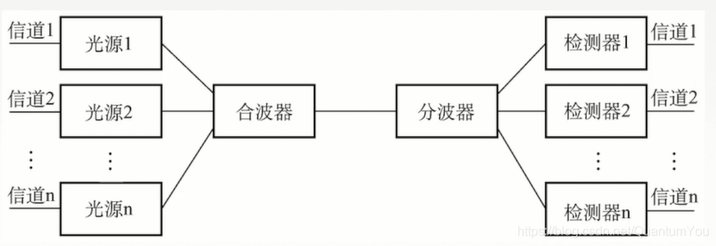

### 码分多路复用 CDM

* 发送 0 表示为发送该序列的反码

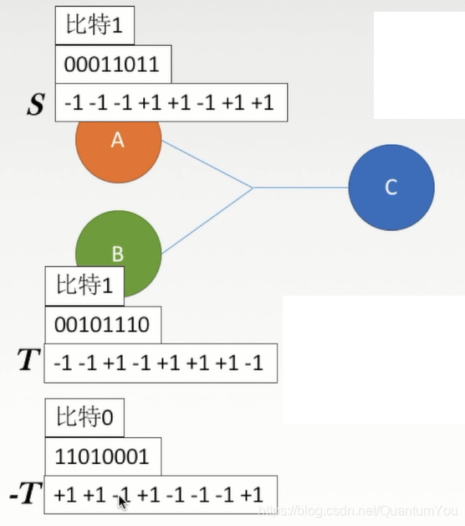

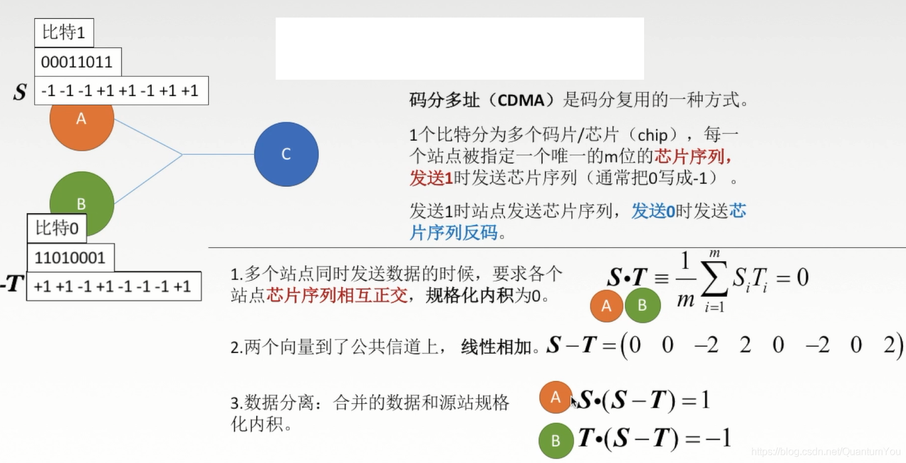

### 小结思维导图

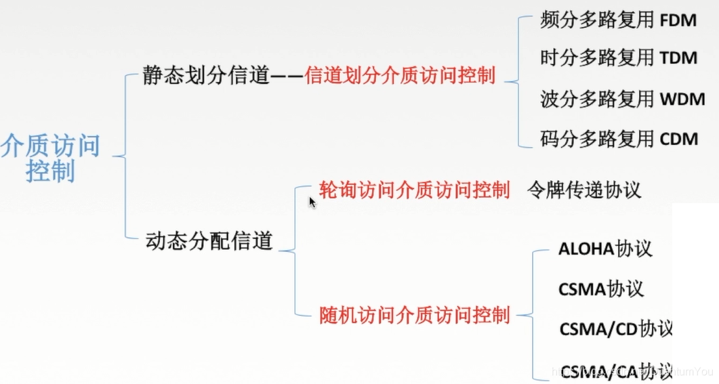

* CD 不为动态
* CS 为动态